Slovíčka –Wocabee (napomeňte zapnout zvuk).

Jdeme do finále, začali jsme poslední lekci a první z posledních 4 balíčků. Na konci knížky tedy budete mít slněno 11 balíčků. Doufám, že nám neplacenou verzi Wocabee ještě prodlouží, a nebudete se muset učit slovíčka jenom z knížky, protože zatím to vypadá takhle: Toto je měsíční zkušební verze platná do 31.05.2020

Ve středu 13. 5. 2020 (kolem 20 hod)- kontrola balíčků 8/8. Kdo bude mít splněno, dostane opět jedničku (domácí příprava, váha 100%).
Ve středu pak přibyde i nový deváty balíček, ten budu kontrolovat až 20. 5. 2020.
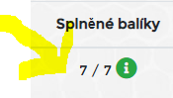

Listening:
Přihlaste se do umimeanglicky.cz!!!!! – návod najdete i na konci tohoto dokumentu

https://www.umimeanglicky.cz/poslech-middle-sentences/51
Poslechněte si krátké věty. Vyberte správné slovíčka z výběru a přesuňte je dle pořadí do bílého pole.
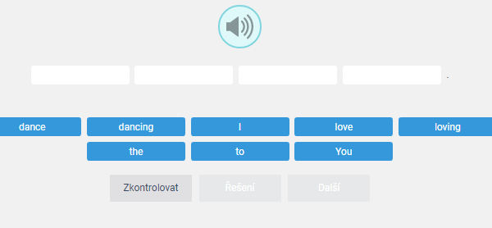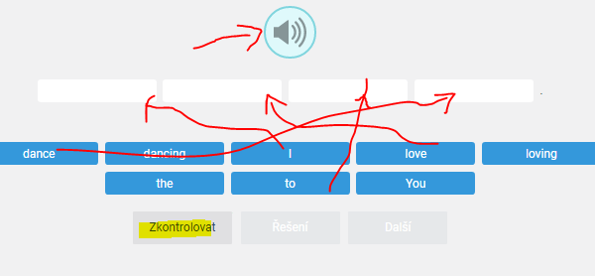
Pak klikněte na „zkontrolovat“
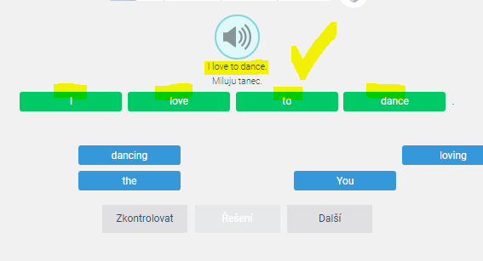
Na reproduktor můžete kliknout vícekrát. Pokud se vám to nepovedlo, nevadí, klikněte na „řešení“ a poslechněte si tu větu ještě jednou a ještě jednou a ještě jednou ….

Gramatika:
Teorie do sešitu:
LARGE NUMBERS
112 – one hundred AND twelve
403 – four hundred AND three
1,300 – one thousand, three hundred
2,384,201 – two million, three hundred and eighty-four thousand, two hundred and one

Za slovem “sto” - “hundred” čteme “AND”!!
Píšeme-li číslice, používáme čárku k rozdělení do skupin po tisících.
1,200
64,000
5,000,240

Pracovní sešit
58/1
- Spoj slovo a číslo
- Které je správně?
- Doplň čárky
58/2
Doplň AND.
59/5 – křížovka (učebnice s. 75/6 vám může pomoct)

Gramatika- online
Procvičte si čísla
http://www.eflnet.com/vocab/dictionary/numbers_quiz4.php
Poslouchejte a vyberte správnou odpověď, pak klikněte na „next“.
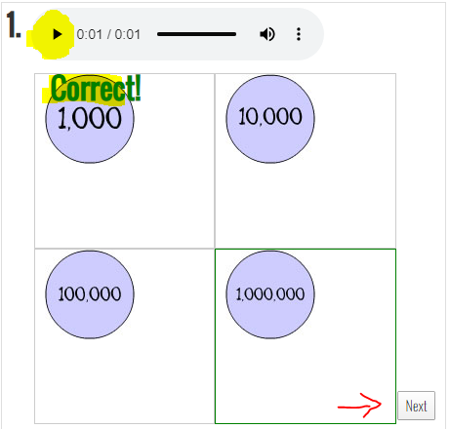

https://learningapps.org/6140262 - rozhodněte se, která možnost je správně. Klikněte nejdřív na audio a pak zaškrtněte správnou odpověď. Klikněte na šipku v pravé rohu (další).
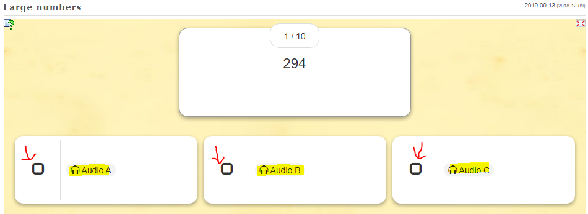

https://agendaweb.org/exercises/vocabulary/numbers/audio-1000.html
Poslouchejte a vyberte správnou odpověď. Čísla se budou větší a větší Udělejte všech 15 čísel, od čísla 8 začínají tisíce…
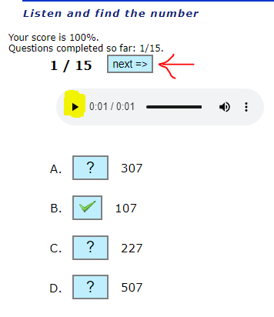

HRA:
https://www.umimeanglicky.cz/pexeso-numbers-2-uroven?source=explicitKC – zahrejte si pexeso. Klikněte pak na DALŠÍ.

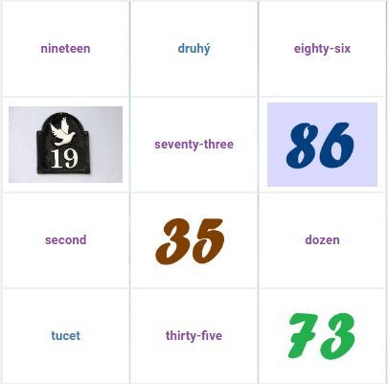

PŘIHLÁŠENÍ DO UMIMEANGLICKY.CZ
- https://www.umimeanglicky.cz/
- Pokud už máte účet, pokračujte na bod č. 4.
- Pokud nemáte účet, klikněte vpravo nahoře na „zaregistrujte se“. Zadáte jméno, příjmení a email.

- Klikněte na zelenou ikonku „Třída“ vpravo nahoře.
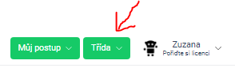

Zadejte heslo Bartošovice AJ7 a klikněte na „potvrdit“.
